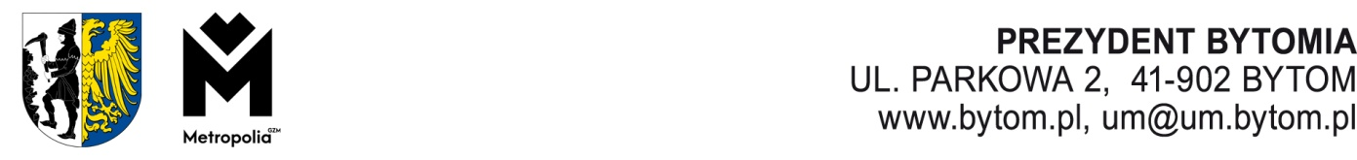

AN.0003.1.2024 Bytom,

Pan

Witold Krieser

Radny Rady Miejskiej w Bytomiu

W odpowiedzi na Pana interpelację o sygnaturze PR.0003.19.2024 z dnia 20 maja br. w sprawie Wspólnoty Mieszkaniowej przy ulicy Witczaka 71, 73 i Prusa 1 wyjaśniam, że w stosunku do wspomnianej przez Pana działki gruntu nr 231/20 (obręb Bytom, karta mapy 32) Wspólnocie Mieszkaniowej przy ulicy Witczaka 71, 73 i Prusa 1 roszczenie o nabycie prawa jej własności nie przysługuje.
Roszczenie to przysługuje natomiast Wspólnocie Mieszkaniowej przy ulicy Witczaka 69 i jest ono w trakcie realizacji. Uchwałę w tej sprawie wspólnota podjęła w dniu 24 lipca 2023, a Wydział Obrotu Nieruchomościami Urzędu Miejskiego w Bytomiu otrzymał tę uchwałę w miesiącu wrześniu 2023 r.
Wspólnota Mieszkaniowa przy ulicy Witczaka 69 powinna otrzymać ofertę zawierająca warunki realizacji tegoż roszczenia miesiącu wrześniu br.
Równocześnie informuję, że w miesiącu listopadzie 2022 r. zostało zrealizowane roszczenie Wspólnoty Mieszkaniowej przy ulicy Witczaka 71, 73 i Prusa 1 o nabycie przyległych działek gruntu o łącznej powierzchni 634 m². Zawarta w tej sprawie umowa wyczerpała wszystkie roszczenie tejże wspólny mieszkaniowej o nabycie gruntów przyległych.

Rozdzielnik:
- Adresat.
- Przewodniczący Rady Miejskiej w Bytomiu.
- a/a.

